ANEXO II - Especificación de Requisitos del Software

**Lista de cambios**

Table

|  |  |  |  |
| --- | --- | --- | --- |
| Versión | Fecha | Descripción | Autor |
| 1.1 | 11/10/2011 | Esqueleto inicial | Romina Liuzzi |
| 1.2 | 06/11/2011 | Completar requisitos y casos de uso | Romina Liuzzi |

Tabla de Contenidos

Introducción 5

Lista de usuarios participantes 6

Descripción del sistema actual 9

Catálogo de requisitos del sistema 10

Requisitos Funcionales 10

Requisitos No Funcionales 14

Requisitos de Eventos 15

Requisitos de la Información 18

Especificación de los requisitos del sistema 19

Especificación de requisitos funcionales 19

Especificación de eventos 33

Especificación de requisitos de información 35

Interfaces de Usuario 36

Pruebas 41

# Introducción

Este documento cumple dos cometidos básicos, en primer lugar de cara al cliente debe recoger todos los requisitos del sistema software a construir, de forma que sirva como elemento contractual entre la parte cliente y los ingenieros del software. En segundo lugar, debe servir para especificar estos requisitos con los métodos gráficos, textuales o formales que se crean más oportunos, presentando todas las vistas o enfoques del sistema (funcional, de información, de comportamiento) como se precisen para completar el análisis.

# Lista de usuarios participantes

A grandes rasgos podemos distinguir tres tipos de usuario de nivel 1:



Los usuarios de la interfaz web y los usuarios de la interfaz móvil admiten además un nivel más de permisos tal como se observa en el siguiente diagrama:



Aunque el nivel de permisos es muy similar en esta versión, se decide no abstraer la distribución de usuarios de la interfaz (móvil/web) para no limitar la independencia de los sistemas. Es posible que en siguientes versiones se decida ampliar las funcionalidades ofrecidas por uno de los dos sub-sistemas.

Nos apoyamos además en la definición de un usuario sistema, que servirá de conector entre las dos interfaces. El trigger de los eventos será siempre comenzado por un usuario de alguna de las dos interfaces.

A continuación se describe cada unos de los actores definidos.

Table 2

|  |  |
| --- | --- |
| ACT-01 | Usuario web registrado |
| Descripción | Un usuario de la aplicación web registrado. Con permiso para visualizar sus datos de usuario, ejercicios y estadísticas. |
| Comentarios | Tendrá permiso para realizar cualquier acción, excepto crear un ejercicio. |

Table 3

|  |  |
| --- | --- |
| ACT-02 | Usuario web no registrado |
| Descripción | Un usuario ocasional de la aplicación web (visitante, no registrado). Sin permiso para acceder a su cuenta ni registrar ejercicios. |
| Comentarios | Solo tendrá permiso de registrarse a partir de la interfaz web y acceder al contenido público de la misma. |

Table

|  |  |
| --- | --- |
| ACT-03 | Sistema |
| Descripción | Un servicio web que crea y borra ejercicios directamente en la base de datos del servidor web. El proceso se inicia cuando un cliente móvil completa un ejercicio. El sistema también tendrá capacidad para registrar un usuario. |
| Comentarios | El cliente móvil debe estar autenticado para crear ejercicios. |

Table 5

|  |  |
| --- | --- |
| ACT-04 | Usuario móvil registrado |
| Descripción | Un usuario de la interfaz de móvil del sistema. |
| Comentarios | El usuario móvil debe introducir sus credenciales para poder interactuar con el sistema. Es posible iniciar e interrumpir la conexión desde el cliente móvil. Será posible registrar un usuario desde esta misma interfaz. |

Table

|  |  |
| --- | --- |
| ACT-05 | Usuario móvil no registrado |
| Descripción | Un usuario de la interfaz de móvil del sistema que aún no se ha registrado. |
| Comentarios | A este tipo de usuario a través de la interfaz móvil sólo se le permitirá registrarse. |

# Descripción del sistema actual

Se parte de una primera versión iniciada durante el pasado curso: “CalorieCalc”. Esta versión cuenta con parte de la implementación de la interfaz móvil de usuario. Será preciso realizar cambios sobre el esquema de base de datos local a nivel de dispositivo para poder asegurar que se cumplen los nuevos requisitos solicitados. Se modificará de la antigua versión el algoritmo de cálculo de calorías quemadas por funcionar erráticamente. Se debe implementar toda la parte de acceso y autenticado.

No se cuenta con una versión previa del sistema web descrito en este documento.

# Catálogo de requisitos del sistema

De forma textual se recogen la lista de requisitos funcionales, de información y de otros tipos, acompañando a cada uno de ellos con una breve descripción textual y algún indicador de su prioridad e importancia.

## Requisitos Funcionales

|  |  |
| --- | --- |
| RF-01 | Registrar Usuario |
| Prioridad | Alta |
| Descripción | El usuario tendrá que estar registrado para poder acceder a su menú privado, tanto desde la interfaz web, como a través de la interfaz móvil. |
| Comentario | Todos los actores del sistema tendrán acceso a esta funcionalidad. Un actor no registrado no tendrá visibilidad de los procesos llevados a cabo por la aplicación. |

|  |  |
| --- | --- |
| RF-02 | Login (Iniciar sesión con el sistema) |
| Prioridad | Alta |
| Descripción | Dentro del sistema, habrá dos tipos de usuario, registrado o no registrado, distinción que marcará las opciones de acceso para cada uno de ellos. |
| Precondición | Para que el usuario pueda autenticarse en la aplicación éste debe estar registrado. |

|  |  |
| --- | --- |
| RF-03 | Logout (Terminar sesión con el sistema) |
| Prioridad | Alta |
| Descripción | Debe ser posible acabar la sesión con el sistema. |
| Precondición | Estar logado en el sistema. |

|  |  |
| --- | --- |
| RF-04 | Modificar Cuenta |
| Prioridad | Alta |
| Descripción | Una vez creada la cuenta, algunos de los campos serán editables a posteriori. |
| Precondición | Haber iniciado sesión con el sistema. |

|  |  |
| --- | --- |
| RF-05 | Cancelar Cuenta |
| Prioridad | Media |
| Descripción | Un usuario debe ser capaz de darse de baja de la aplicación. |
| Post condición | La cuenta será borrada de la base de datos perdiendo también todos los ejercicios asociados a la misma. |

|  |  |
| --- | --- |
| RF-06 | Crear Ejercicio |
| Prioridad | Alta |
| Descripción | Debe ser posible crear un nuevo ejercicio cada vez que el usuario lo desee. |
| Precondición | Tener una sesión iniciada en el subsistema móvil. |

|  |  |
| --- | --- |
| RF-07 | Borrar Ejercicio |
| Prioridad | Baja |
| Descripción | En caso de desearlo un usuario debe ser capaz de borrar un ejercicio (por ejemplo: para que no penalice en las estadísticas o si se creó por error). Frecuencia estimada de ocurrencia: Baja. |
| Precondición | Haber creado un ejercicio. |

|  |  |
| --- | --- |
| RF-08 | Ver Estadísticas |
| Prioridad | Media |
| Descripción | Debe ser posible presentar al usuario una visualización gráfica de sus ejercicios para medir su progreso. |

|  |  |
| --- | --- |
| RF-09 | Marcar Ejercicio Favorito |
| Prioridad | Baja |
| Descripción | Un usuario debe ser capaz de marcar un ejercicio como favorito. |
| Comentario | Debe ser posible filtrar el histórico de ejercicios por este criterio. (Ejemplo: Enseñar solo ejercicios favoritos). |

|  |  |
| --- | --- |
| RF-10 | Ver Ejercicio |
| Prioridad | Alta |
| Descripción | Un usuario debe ser capaz de ver el progreso del ejercicio en curso o un resumen de un ejercicio guardado con anterioridad. |
| Precondición | Que exista al menos un ejercicio |

|  |  |
| --- | --- |
| RF-11 | Crear Alerta |
| Prioridad | Media |
| Descripción | A través de la interfaz móvil será posible crear alertas personalizadas (Distancia recorrida, duración, calorías quemadas) |
| Post condición | Sonará una alarma para notificar al usuario cada vez que se supere el criterio predefinido. |

## Requisitos No Funcionales

|  |  |
| --- | --- |
| RNF-01 | Adaptación a navegadores más utilizados |
| Prioridad | Media |
| Descripción | Se considera importante permitir que el usuario pueda acceder a la aplicación web desde distintos navegadores. |
| Comentario | Se dará soporte a los navegadores más utilizados: IE8, FF y Chrome. |

|  |  |
| --- | --- |
| RNF-02 | Adaptación a distintas resoluciones de terminales móviles |
| Prioridad | Media |
| Descripción | Se considera importante permitir que el usuario pueda acceder a la interfaz móvil de la aplicación a través de distintos terminales. |
| Comentario | El abanico de terminales que operan sobre Android es muy elevado, se intentará optimizar la interfaz a las resoluciones más utilizadas. |

|  |  |
| --- | --- |
| RNF-03 | Alojamiento de la aplicación web y permisos |
| Prioridad | Media |
| Descripción | La aplicación deberá estar albergada en un servidor web, con capacidad de soportar servicios web. |

## Requisitos de Eventos

|  |  |
| --- | --- |
| RE-01 | Rellenar formulario de registro |
| Prioridad | Alta |
| Descripción | Para registrarse el usuario deberá rellenar un formulario con unos campos obligatorios y unos opcionales. |
| Comentario | El formulario debe ser simple para evitar que los usuarios abandonen la página. |

|  |  |
| --- | --- |
| RE-02 | Verificar unicidad del alias |
| Prioridad | Alta |
| Descripción | El alias (email) del usuario deberá ser único en el sistema. |
| Comentario | El sistema comprobará su existencia durante el proceso de registro. Si el registro ya existe en la base de datos se informará al usuario del error y se dará la opción de recuperar la contraseña o elegir otro alias. |

|  |  |
| --- | --- |
| RE-03 | Verificar email correcto |
| Prioridad | Media |
| Descripción | Se deber asegurar que la casilla de email asociada a la cuenta está operativa y pertenece al usuario. |
| Comentario | Esta casilla se utilizará para recuperar la contraseña en caso de pérdida. |

|  |  |
| --- | --- |
| RE-04 | Acceso al menú privado de usuario |
| Prioridad | Alta |
| Descripción | Para acceder a su cuenta el usuario deberá introducir su alias y su contraseña correctamente. |
| Comentario | El sistema autenticará al usuario, antes de permitirle operar sobre sus datos. |

|  |  |
| --- | --- |
| RE-05 | Login Fallido |
| Prioridad | Alta |
| Descripción | Si el usuario introduce el alias o la contraseña erróneamente en el formulario de login, se le redirigirá a una página de login fallido donde se le informe de el error. |
| Comentario | Desde esta página será posible reintentar el acceso. |

|  |  |
| --- | --- |
| RE-06 | Limitar número intentos de login fallido |
| Prioridad | Baja |
| Descripción | Por seguridad el sistema permite un número de intentos de login limitado. |

|  |  |
| --- | --- |
| RE-07 | Recuperar Contraseña |
| Prioridad | Alta |
| Descripción | El usuario debe poder recuperar acceso a su cuenta en caso de olvidar o perder su contraseña. |
| Comentario | Se enviará la contraseña en claro a la casilla de email asociada a la cuenta. |

## Requisitos de la Información

|  |  |
| --- | --- |
| RI-01 | Datos de Usuario |
| Prioridad | Alta |
| Descripción | De cada usuario se almacenarán una serie de de datos como son: alias, contraseña, nombre, apellidos, dirección de correo electrónico, contraseña etc. |

|  |  |
| --- | --- |
| RI-02 | Datos de ejercicio |
| Prioridad | Alta |
| Descripción | De cada ejercicio se almacenarán una serie de datos como son: tipo de ejercicio, cantidad de calorías quemadas, duración, distancia, etc. |

|  |  |
| --- | --- |
| RI-03 | Datos de detalle de ejercicio |
| Prioridad | Alta |
| Descripción | De los detalles se requiere guardar las coordenadas GPS, altitud, fecha y el ejercicio al que se encuentra asociado. |

# Especificación de los requisitos del sistema

Los diagramas de casos de uso son de gran importancia en lo que se refiere al modelado y organización del sistema. Aportan una visión clara de las acciones que puede realizar cada usuario. Los actores del diagrama representan a cada usuario y los casos de uso indican las acciones que puede realizar cada uno de ellos. Estos diagramas se utilizan para el modelado del aspecto dinámico del sistema; pueden utilizarse tanto en el nivel de análisis como en el de recogida de requerimientos. Se emplean para visualizar el comportamiento del sistema, una parte de él o de una sola clase.

Especificación de requisitos funcionales



|  |  |  |
| --- | --- | --- |
| RF1 | Registrar Usuario | |
| **Descripción** | Permite registrar un usuario en la base de datos del sistema. | |
| **Precondición** | Acceder al formulario de registro a través de la interfaz web o la interfaz móvil. | |
| **Secuencia Normal** | **Paso** | **Acción** |
| **1** | Rellenar el campo email con un email no registrado. |
| **2** | Rellenar los campos: contraseña, nombre, apellidos, fecha de nacimiento, peso actual, altura y sexo con valores correctos. |
| **3** | Hacer clic en el botón para enviar el formulario. |
| **Flujo Alternativo** | **Paso** | **Acción** |
| **1** | Si el email ya se encuentra almacenado en la base de datos se dará al usuario la opción de acceder a su cuenta o introducir uno diferente. |
| **2** | Se informará al usuario si el formato de la fecha de nacimiento no es correcto ó si intenta introducir un valor no numérico en los campos peso actual y altura. |
| **3** | Cancelar la acción clicando en el enlace “Cancelar”. |
| **Pos condición** | Se crea un nuevo registro en la base de datos y se envía un email a la casilla de correo introducida con un enlace para validarla. | |
| **Frecuencia Esperada** | Media | |
| **Importancia** | Alta | |
| **Urgencia** | Alta | |

|  |  |  |  |
| --- | --- | --- | --- |
| RF2 | Login (Iniciar sesión) | | |
| **Descripción** | Permitir a un usuario iniciar sesión. | | |
| **Precondición** | Estar registrado como usuario. Acceder a la pantalla de login a través de la interfaz móvil o web. Haber validado el email asociado a la cuenta. | | |
| **Secuencia Normal** | **Paso** | | **Acción** |
| **1** | | Rellenar el campo email con un email registrado en la base datos. |
| **2** | | Rellenar el campo contraseña con la contraseña asociada a la cuenta. |
| **3** | | Hacer clic en el botón para iniciar la sesión. |
| **Flujo Alternativo** | **Paso** | **Acción** | |
| **1.a** | El email introducido no se encuentra registrado, informar al usuario del error. | |
| **1.b** | El email introducido no se encuentra validado, informar al usuario del error. | |
| **2** | La contraseña es incorrecta, aumentar el contador de número de logins fallido en una unidad, informar al usuario del error. | |
| **Pos condición** | Se inicia la sesión, se dirige al usuario a su perfil privado en la interfaz correspondiente. | | |
| **Frecuencia Esperada** | Alta | | |
| **Importancia** | Alta | | |
| **Urgencia** | Alta | | |

|  |  |  |
| --- | --- | --- |
| RF3 | Logout (Terminar sesión) | |
| **Descripción** | Permitir a un usuario terminar sesión. | |
| **Precondición** | Estar logado como usuario móvil o web. | |
| **Secuencia Normal** | **Paso** | **Acción** |
| **1** | Hacer clic en el enlace para terminar la sesión. |
| **Pos condición** | Se termina la sesión. Se redirige al usuario a la pantalla de login. | |
| **Frecuencia Esperada** | Alta | |
| **Importancia** | Alta | |
| **Urgencia** | Alta | |
| **Comentarios** | La funcionalidad es equivalente en ambas interfaces (web/móvil) únicamente cambia la forma de acceder al enlace para terminar la sesión. | |

|  |  |  |  |
| --- | --- | --- | --- |
| RF4 | Modificar Cuenta | | |
| **Descripción** | Permitir al usuario modificar datos de su cuenta. | | |
| **Precondición** | Estar registrado y autenticado en la aplicación web. | | |
| **Secuencia Normal** | **Paso** | | **Acción** |
| **1** | | Acceder al enlace para modificar la cuenta. |
| **2** | | Editar los valores de los campos que se deseen modificar. |
| **3** | | Hacer clic en al botón para guardar los cambios. |
| **Flujo Alternativo** | **Paso** | **Acción** | |
| **3** | Cancelar la modificación de datos personales, redirigir al usuario a su menú privado. | |
| **Pos condición** | Los datos modificados son actualizados en la base de datos. | | |
| **Frecuencia Esperada** | Baja | | |
| **Importancia** | Alta | | |
| **Urgencia** | Alta | | |

|  |  |  |  |
| --- | --- | --- | --- |
| RF5 | Cancelar Cuenta | | |
| **Descripción** | Permitir al usuario darse de baja de la aplicación. | | |
| **Precondición** | Estar registrado y autenticado en la aplicación web. | | |
| **Secuencia Normal** | **Paso** | | **Acción** |
| **1** | | Acceder al enlace para cursar la baja de la cuenta. |
| **2** | | Hacer clic en el botón para confirmar la baja. |
| **Flujo Alternativo** | **Paso** | **Acción** | |
| **2** | Cancelar la acción clicando en el enlace “Cancelar”, redirigir al usuario a su menú privado. | |
| **Pos condición** | La cuenta será borrada de la base de datos perdiendo también todos los ejercicios asociados a la misma. | | |
| **Frecuencia Esperada** | Baja | | |
| **Importancia** | Media | | |
| **Urgencia** | Baja | | |

|  |  |  |  |
| --- | --- | --- | --- |
| RF6 | Crear Ejercicio | | |
| **Descripción** | Crear un nuevo ejercicio. | | |
| **Precondición** | Estar autenticado en la aplicación móvil. | | |
| **Secuencia Normal** | **Paso** | | **Acción** |
| **1** | | Hacer clic en el botón correspondiente al tipo de ejercicio a realizar. |
| **2** | | Recoger datos e ir actualizando la vista del usuario mientras dura el ejercicio. |
| **3** | | Clic en el botón para terminar el ejercicio. |
| **4** | | Confirmar la elección haciendo clic en el enlace Continuar. |
| **Flujo Alternativo** | **Paso** | **Acción** | |
| **4** | Cancelar la acción, se redirige al usuario a la vista anterior para continuar con el ejercicio. | |
| **Pos condición** | Se crea un nuevo ejercicio con todos los datos recogidos. Se actualizan los datos en la base de datos de la aplicación web. | | |
| **Frecuencia Esperada** | Alta | | |
| **Importancia** | Alta | | |
| **Urgencia** | Alta | | |

|  |  |  |  |
| --- | --- | --- | --- |
| RF7 | Borrar Ejercicio | | |
| **Descripción** | Permitir a un usuario borrar un ejercicio. | | |
| **Precondición** | Estar logado en la aplicación web o móvil. Tener ejercicios asociados a la cuenta de usuario. | | |
| **Secuencia Normal** | **Paso** | | **Acción** |
| **1** | | Acceder a la pantalla con el histórico de los ejercicios. |
| **2** | | Seleccionar el ejercicio a borrar. |
| **3** | | Hacer clic en el botón borrar. |
| **4** | | Confirmar la elección haciendo clic en el enlace “Confirmar” |
| **Flujo Alternativo** | **Paso** | **Acción** | |
| **4** | Cancelar la acción, se redirige al usuario al histórico de ejercicios. | |
| **Pos condición** | Se borra el ejercicio seleccionado. | | |
| **Frecuencia Esperada** | Baja | | |
| **Importancia** | Baja | | |
| **Urgencia** | Baja | | |

|  |  |  |  |
| --- | --- | --- | --- |
| RF8 | Ver Estadísticas | | |
| **Descripción** | Presentar al usuario una representación gráfica basada en sus ejercicios. | | |
| **Precondición** | Estar autenticado en la aplicación web. | | |
| **Secuencia Normal** | **Paso** | | **Acción** |
| **1** | | Hacer clic en el enlace “Mis estadísticas” |
| **2** | |  |
| **3** | |  |
| **4** | |  |
| **Flujo Alternativo** | **Paso** | **Acción** | |
| **1** |  | |
| **2** |  | |
| **Pos condición** | Se presenta al usuario una selección de gráficas basadas en datos del ejercicio. | | |
| **Frecuencia Esperada** | Media | | |
| **Importancia** | Media | | |
| **Urgencia** | Media | | |

|  |  |  |  |
| --- | --- | --- | --- |
| RF9 | Marcar Ejercicio Favorito | | |
| **Descripción** | Permitir al usuario marcar un ejercicio como favorito. | | |
| **Precondición** | Estar autenticado en la aplicación web y tener ejercicios previamente creados y asociados a la cuenta de usuario. | | |
| **Secuencia Normal** | **Paso** | | **Acción** |
| **1** | | Seleccionar un ejercicio que no esté marcado como favorito. |
| **2** | | Hacer clic en el botón para marcar como favorito. |
| **Flujo Alternativo** | **Paso** | **Acción** | |
| **1** | El ejercicio ya está marcado como favorito, enseñar la opción para desmarcar el ejercicio como favorito. Si se presiona el botón se quitará la marca de favorito. | |
| **Pos condición** | El ejercicio quedará marcado como favorito, será posible filtrar el histórico por este criterio. | | |
| **Frecuencia Esperada** | Baja | | |
| **Importancia** | Baja | | |
| **Urgencia** | Baja | | |

|  |  |  |
| --- | --- | --- |
| RF10 | Ver Ejercicio | |
| **Descripción** | Permitir una visualización completa del ejercicio seleccionado. | |
| **Precondición** | Estar autenticado en la aplicación web y tener al menos un ejercicio previamente creado. | |
| **Secuencia Normal** | **Paso** | **Acción** |
| **1** | Acceder a la pantalla con el histórico de los ejercicios. |
| **2** | Seleccionar el ejercicio a visualizar. |
| **Flujo Alternativo** | No aplica. | |
| **Pos condición** | Se enseña el detalle del ejercicio seleccionado. | |
| **Frecuencia Esperada** | Alta | |
| **Importancia** | Alta | |
| **Urgencia** | Alta | |



|  |  |  |
| --- | --- | --- |
| RF10.1 | Ver Resumen de Ejercicio | |
| **Descripción** | Permitir a los usuarios móviles ver un resumen de los detalles del ejercicio. | |
| **Precondición** | Estar autenticado en la aplicación móvil y tener ejercicios previamente creados. | |
| **Secuencia Normal** | **Paso** | **Acción** |
| **1** | Acceder a la pantalla con el histórico de los ejercicios. |
| **2** | Seleccionar el ejercicio a visualizar. |
| **Flujo Alternativo** | No aplica. | |
| **Pos condición** | Se enseña una versión resumida del detalle del ejercicio. | |
| **Frecuencia Esperada** | Media | |
| **Importancia** | Media | |
| **Urgencia** | Media | |

|  |  |  |  |
| --- | --- | --- | --- |
| RF11 | Crear Alerta | | |
| **Descripción** | Permitir al usuario de la aplicación móvil crear alertas basadas en criterios personales. | | |
| **Precondición** | Estar autenticado en la aplicación móvil. | | |
| **Secuencia Normal** | **Paso** | | **Acción** |
| **1** | | Hacer clic en el botón para configurar alertas en el menú de la aplicación. |
| **2** | | Seleccionar una de las alertas definidas en la lista de alertas. |
| **3** | | Introducir un valor para cada alerta seleccionada. |
| **4** | | Hacer clic en el botón activar alerta. |
| **Flujo Alternativo** | **Paso** | **Acción** | |
| **4** | Cancelar la acción haciendo clic en el enlace “Cancelar”. Se redirige al usuario a la lista de alertas. | |
| **Pos condición** | Se activa una alerta sonora para informar al usuario cada vez que se supere el valor ingresado. | | |
| **Frecuencia Esperada** | Media | | |
| **Importancia** | Media | | |
| **Urgencia** | Media | | |

Especificación de eventos

|  |  |  |
| --- | --- | --- |
| RE3 | Verificar email | |
| **Descripción** | Validar el email asociado a la cuenta del usuario. | |
| **Precondición** | Haber completado el formulario de registro. | |
| **Secuencia Normal** | **Paso** | **Acción** |
| **1** | Transcurridos unos segundos tras completar el registro del usuario el sistema envía un email con un enlace para validar la casilla de correo introducida. |
| **2** | Acceder a la cuenta y hacer clic en el enlace. |
| **Flujo Alternativo** | **Paso** | **Acción** |
| **2.a** | Es posible modificar el email asociado a la cuenta siempre y cuando el nuevo email no se encuentre registrado. |
| **2.b** | Es posible solicitar volver a recibir el email de validación a través del menú para modificar la cuenta. |
| **Pos condición** | Se redirige al usuario a una pantalla de confirmación donde se informa que el email ha quedado marcado como validado y vinculado a su cuenta. | |
| **Frecuencia Esperada** | Media | |
| **Importancia** | Alta | |
| **Urgencia** | Alta | |

|  |  |  |
| --- | --- | --- |
| RE7 | Recuperar contraseña | |
| **Descripción** | Permitir al usuario recuperar acceso a su cuenta. | |
| **Precondición** | Estar registrado como usuario. | |
| **Secuencia Normal** | **Paso** | **Acción** |
| **1** | Desde el formulario de login hacer clic en “He olvidado mi contraseña” |
| **2** | Introducir el email y la fecha de nacimiento asociados a la cuenta. |
| **3** | Hacer clic en el botón recuperar contraseña. |
| **Flujo Alternativo** | **Paso** | **Acción** |
| **2** | El email o la fecha de nacimiento no son correctos, se informa al usuario del error y se limpia el formulario. |
| **Pos condición** | Se enviará la contraseña en claro a la casilla de email asociada a la cuenta. | |
| **Frecuencia Esperada** | Baja | |
| **Importancia** | Alta | |
| **Urgencia** | Media | |

Especificación de requisitos de información

El siguiente esquema describe de forma resumida los campos mínimos que será necesario guardar para abastecer todos los requisitos recogidos en el apartado de catálogo de requisitos de información.



# Interfaces de Usuario

La aplicación cuenta con dos interfaces de usuario: la interfaz web y la interfaz móvil.

La interfaz móvil presentará una visión simplificada del sistema total. Se adaptará el diseño a la resolución media de los sistemas móviles.

Se adjunta un bosquejo de las pantallas más relevantes a continuación.

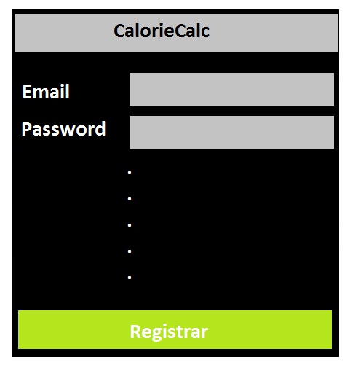

Figure 1. Registro desde IU móvil

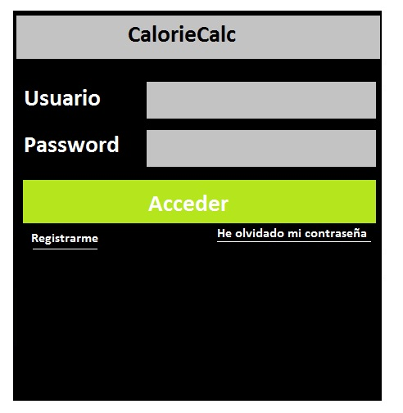

Figure 2. Pantalla de Login

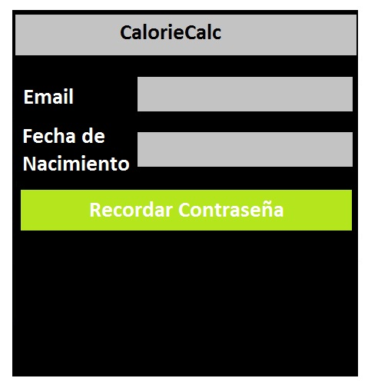

Figure 3. Recordar Contraseña

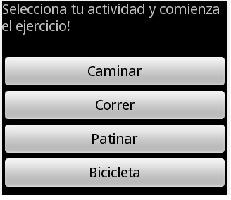

Figure 4. Seleccionar actividad

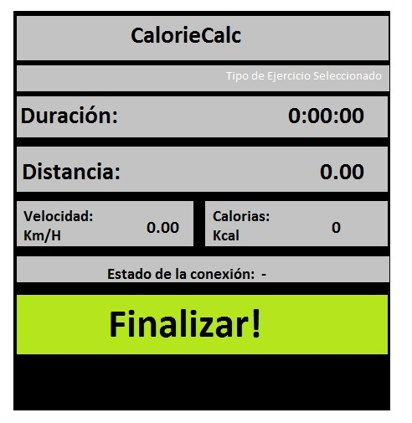

Figure 5. Ejercicio en curso

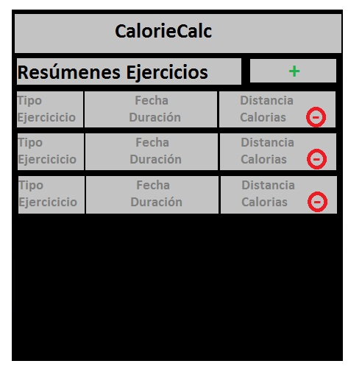

Figure 6. Resúmen de ejercicios

Desde la vista del menú de la aplicación (al cual se acceder presionando el botón físico “menú” desde la aplicación) se podrá elegir entre las opciones:

1. Configurar alerta
2. Logout
3. Abandonar aplicación
4. Resúmenes

La interfaz web ofrecerá en cambio una visualización más completa de todas estas funcionalidades. Se visualizará el recorrido en un mapa.

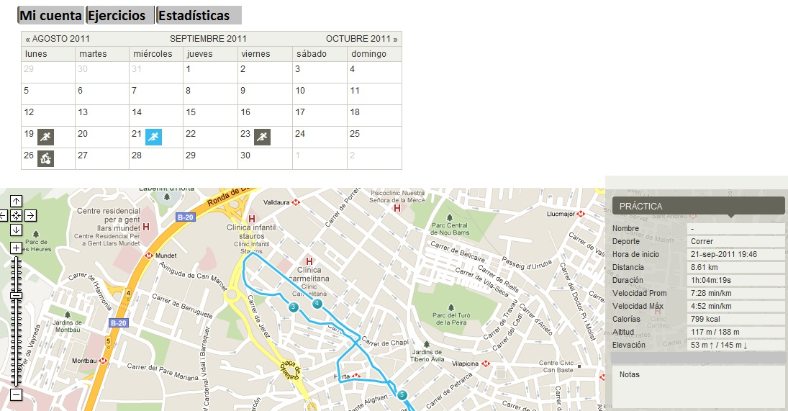

# Pruebas

Las pruebas de aceptación del sistema deben ser capaces de:

* Asegurar que la aplicación web funcione en los navegadores más habituales.
* Asegurar que la aplicación móvil sea funcional en distintos terminales, con las resoluciones más populares.
* Asegurar que todas las funcionalidades descritas en este documento son llevadas a cabo por la aplicación.